
Астана қаласы әкімдігінің 2015 жылғы 28 қыркүйектегі № 107-1679 "Орта білім беру саласында мемлекеттік қызмет көрсету регламенттерін бекіту туралы" қаулысына өзгеріс енгізу туралы
Күшін жойған
Астана қаласы әкімдігінің 2017 жылғы 13 шілдедегі № 107-1408 қаулысы. Астана қаласының Әділет департаментінде 2017 жылғы 7 тамызда № 1119 болып тіркелді. Күші жойылды - Нұр-Сұлтан қаласы әкімдігінің 2020 жылғы 9 қазандағы № 107-2157 қаулысымен
Ескерту. Күші жойылды - Нұр-Сұлтан қаласы әкімдігінің 09.10.2020 № 107-2157 (алғашқы ресми жарияланған күнінен кейін күнтізбелік он күн өткен соң қолданысқа енгізіледі) қаулысымен.
Қазақстан Республикасының "Қазақстан Республикасындағы жергілікті мемлекеттік басқару және өзін-өзі басқару туралы" 2001 жылғы 23 қаңтардағы, "Мемлекеттік көрсетілетін қызметтер туралы" 2013 жылғы 15 сәуірдегі заңдарына сәйкес, Астана қаласының әкімдігі ҚАУЛЫ ЕТЕДІ:
1. Астана қаласы әкімдігінің 2015 жылғы 28 қыркүйектегі № 107-1679 "Орта білім беру саласында мемлекеттік қызмет көрсету регламенттерін бекіту туралы" қаулысына (Нормативтiк құқықтық актiлердi мемлекеттiк тіркеу тiзiлiмiнде № 962 болып тіркелген, 2015 жылғы 14 қарашадағы "Астана ақшамы", "Вечерняя Астана" газеттерінде жарияланған) мынадай өзгеріс енгізілсін:
жоғарыда көрсетілген қаулының 4-қосымшасы осы қаулының қосымшасына сәйкес жаңа редакцияда баяндалсын.
2. "Астана қаласының Білім басқармасы" мемлекеттік мекемесінің басшысына осы қаулыны әділет органдарында мемлекеттік тіркегеннен кейін оның көшірмесін мерзімді баспа басылымдарында және "Әділет" ақпараттық-құқықтық жүйесінде ресми жариялау, сондай-ақ "Қазақстан Республикасы Әділет министрлігінің Республикалық құқықтық ақпарат орталығы" шаруашылық жүргізу құқығындағы республикалық мемлекеттік кәсіпорнына Қазақстан Республикасы нормативтік құқықтық актілерінің эталондық бақылау банкіне енгізу үшін жазба және электрондық түрде жолдау және Астана қаласы әкімдігінің интернет-ресурсында орналастыру жүктелсін.
3. Осы қаулының орындалуын бақылау Астана қаласы әкімінің орынбасары Е.Ә. Аманшаевқа жүктелсін.
4. Осы қаулы әділет органдарында мемлекеттік тіркелген күннен бастап күшіне енеді және алғашқы ресми жарияланған күнінен кейін күнтізбелік он күн өткен соң қолданысқа енгізіледі.
Астана қаласының әкімі | Ә. Исекешев
Астана қаласы әкімдігінің
2017 жылғы 13 шілдедегі
№ 107-1408 қаулысына
қосымша
Астана қаласы әкімдігінің
2015 жылғы 28 қыркүйектегі
№ 107-1679 қаулысымен
бекітілген 4-қосымша
"Орта білім беретін үздік ұйым" грантын тағайындау конкурсына қатысу үшін құжаттарды қабылдау" мемлекеттік көрсетілетін қызмет регламенті
1. Жалпы ережелер
1. "Орта білім беретін үздік ұйым" грантын тағайындау конкурсына қатысу үшін құжаттарды қабылдау" мемлекеттік көрсетілетін қызметті (бұдан әрі – мемлекеттік көрсетілетін қызмет) "Астана қаласының Білім басқармасы" мемлекеттік мекемесі (бұдан әрі – көрсетілетін қызметті беруші) көрсетеді.
Осы "Орта білім беретін үздік ұйым" грантын тағайындау конкурсына қатысу үшін құжаттарды қабылдау" мемлекеттік қызмет регламенті (бұдан әрі – Регламент) "Балаларға қосымша білім беру және "Орта білім беретін үздік ұйым" грантын тағайындау конкурсын өткізу саласындағы жергілікті атқарушы органдар көрсететін мемлекеттік көрсетілетін қызметтер стандарттарын бекіту туралы" Қазақстан Республикасы Білім және ғылым министрінің 2015 жылғы 7 сәуірдегі № 170 бұйрығымен бекітілген (Нормативтік құқықтық актілерді мемлекеттік тіркеу тіркелімінде № 10980 болып тіркелген) "Орта білім беретін үздік ұйым" грантын тағайындау конкурсына қатысу үшін құжаттарды қабылдау" мемлекеттік қызмет стандарты (бұдан әрі – Стандарт) негізінде әзірленген.
2. Мемлекеттік көрсетілетін қызмет нысаны: қағаз түрінде.
3. Мемлекеттік көрсетілетін қызмет нәтижесі өтінішті қабылдаған нөмірі, күні және уақыты көрсетілген барлық құжаттарды алғаны туралы қолхат беру болып табылады.
2. Мемлекеттік қызмет көрсету процесінде көрсетілетін қызметті берушінің құрылымдық бөлімшелерінің (қызметкерлерінің) іс-қимыл тәртібін сипаттау
4. Көрсетілетін қызметті берушінің көрсетілетін қызметті алушыдан өтініш пен Стандарттың 9-тармағында қарастырылған қажетті құжаттарды алуы мемлекеттік қызметті көрсету бойынша рәсімдерді (әрекеттерді) бастау үшін негіз болып табылады.
5. Мемлекеттік қызметті көрсету процесінің құрамына кіретін әрбір рәсімнің (іс-қимылдың) мазмұны, оны орындаудың ұзақтығы:
1-әрекет – көрсетілетін қызметті алушының келіп түскен құжаттарын Стандарттың 9-тармағында көрсетілген тізбеге сәйкес қабылдау, тексеру және көрсетілетін қызметті берушінің кеңсесінде тіркеу – 25 (жиырма бес) минут.
1-әрекет бойынша мемлекеттік қызметті көрсету бойынша рәсімдердің (әрекеттердің) нәтижесі – көрсетілетін қызметті беруші кеңсе маманының көрсетілетін қызметті алушының өтінішін қабылдауы және тіркеуі болып табылады;
2-әрекет – көрсетілетін қызметті беруші кеңсе маманының көрсетілетін қызметті алушыға өтінішінің нөмірі, күні және уақыты көрсетілген барлық құжаттарды алуы туралы қолхат беруі – 5 (бес) минут.
2-әрекет бойынша мемлекеттік қызметті көрсету бойынша рәсімдердің (әрекеттердің) нәтижесі көрсетілетін қызметті алушыға өтініштің нөмірі, күні және уақыты көрсетілген барлық құжаттарды алуы туралы қолхат беруі болып табылады.
3. Мемлекеттік қызметті көрсету процесінде құрылымдық бөлімшілер (қызметкерлер) мен көрсетілетін қызметті берушінің өзара іс-қимыл тәртібін сипаттау
6. Мемлекеттік қызмет көрсету процесіне қатысатын көрсетілетін қызметті берушінің құрылымдық бөлімшелерінің (қызметкерлерінің) тізбесі:
көрсетілетін қызметті берушінің кеңсе қызметкері.
7. Мемлекеттік қызмет көрсету процесінде рәсімдердің (іс-қимылдардың) ретін, көрсетілетін қызметті берушінің құрылымдық бөлімшелерінің (қызметкерлерінің) өзара іс-қимылдарының толық сипаттамасы Регламенттің қосымшасына сәйкес мемлекеттік қызметті көрсетудің бизнес-процестерінің анықтамалығында көрсетілген.
"Орта білім беретін үздік ұйым"
грантын тағайындау конкурсына
қатысу үшін құжаттарды
қабылдау" мемлекеттік
көрсетілетін қызмет
регламентіне
қосымша
Мемлекеттік қызметті көрсетудің бизнес-процестер анықтамалығы

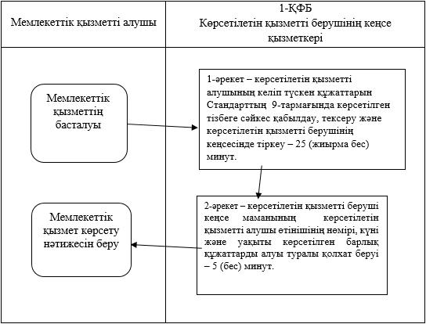

ҚФБ – құрылымдық-функционалдық бірлік: көрсетілетін қызметті берушінің құрылымдық бөлімшелерінің (қызметкерлерінің) өзара іс-қимылдары

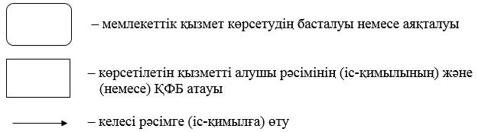

© 2012. Қазақстан Республикасы Әділет министрлігінің «Қазақстан Республикасының Заңнама және құқықтық ақпарат институты» ШЖҚ РМК

